Fiche 6 : Natation
Domaine : Agir, s’exprimer et comprendre à travers les activités physiques

Synthèse des acquis :
Engagement, aisance et inventivité dans les actions ou déplacements

Attendus de fin de cycle :
- Se déplacer avec aisance dans des environnements variés aménagés

Compétences :
- S’immerger volontairement
- Se laisser porter par l’eau
- S’équilibrer avec ses jambes lors des déplacements

Situation proposée : Agir dans l’eau, dans des situations variées

Pour réussir, l’élève devra mettre en relation :
- Les effets du milieu aquatique sur son corps et ses actions

Indicateurs (comportements observables) :
- L’élève accepte les immersions en surface et en petite profondeur (engagement).
- Il commence à laisser « agir l’eau » sur son corps de façon volontaire.
- Au cours de ses déplacements, il ne cherche plus systématiquement d’appuis plantaires.

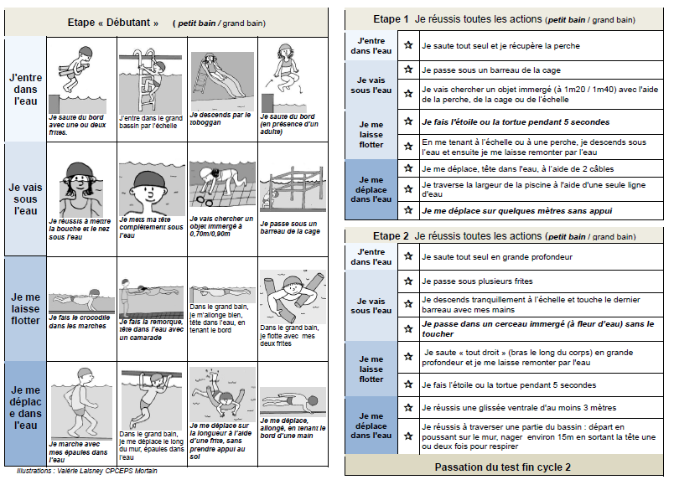

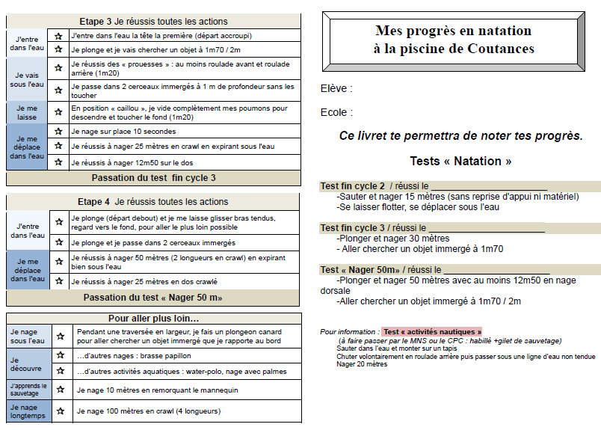

Repères pour une évaluation positive/module natation s’appuyant sur «mon livret de natation »
Ce que je réussis au début des séances de natation :  Date séance 1 :  Colle les actions que tu réussis  Ou  Colorie les ronds sous les actions que tu réussis*  (En lien avec les dessins illustrant le livret « natation ») | Au cours des séances, nous allons apprendre  - à mettre la tête sous l’eau (comprendre que l’eau ne rentre pas dans le corps quand on va sous l’eau)  - que le corps flotte (on ne coule pas)  - à utiliser surtout les bras pour avancer dans l’eau (mais aussi les jambes) | Ce que je réussis à la fin des séances de natation :  Date dernière séance :  Colle les actions que tu réussis  Ou  Choisis une autre couleur pour colorier les ronds sous les actions que tu réussis maintenant.
Agir, s’exprimer, comprendre à travers l’activité « natation » en Grande Section

Engagement, aisance et inventivité dans les actions ou déplacements | Des éléments pour renseigner la synthèse de fin d’école maternelle

